Министерство науки и высшего образования Российской Федерации  
Федеральное государственное бюджетное  
образовательное учреждение высшего образования  
**«Уральский государственный архитектурно-художественный университет»**(УрГАХУ)

**Д.А. Теплоухова, Д.Ю. Филоненко**

**ДИЗАЙН-ПРОЕКТИРОВАНИЕ: РАЗРАБОТКА ИГР С ПРИМЕНЕНИЕМ ДОПОЛНЕННОЙ РЕАЛЬНОСТИ**

*Учебно-методическое пособие* *по дисциплине  
 «Дизайн-проектирование».   
54.03.01 Дизайн. Профиль Дизайн мультимедиа*

Екатеринбург  
2025

УДК 76. 02  
ББК 85С

**Теплоухова Д.А., Филоненко Д.Ю.**

*Учебно-методическое пособие «Дизайн-проектирование: разработка игр с применением дополненной реальности» по дисциплине «Дизайн-проектирование». 54.03.01 Дизайн. Профиль Дизайн мультимедиа* / Д.А. Теплоухова, Д.Ю. Филоненко. – Екатеринбург: УрГАХУ. – с.

Учебно-методическое пособие «Дизайн-проектирование: разработка игр с применением дополненной реальности» по дисциплине «Дизайн-проектирование» разработано в соответствии с федеральным государственным образовательным стандартом высшего образования по направлению подготовки 54.03.01 «Дизайн», утверждённым приказом Министерства образования и науки РФ от 13.08.2020 №1015, Профессиональным стандартом «Графический дизайнер», утверждённым приказом Министерства труда и социальной защиты Российской Федерации от 17 января 2017 г. № 40н; Основной профессиональной образовательной программой бакалавриата по профилю «Графический дизайн», утверждённой Учёным советом УрГАХУ 29.10.2020 (актуализирована 01.09.2021).

На основе анализа российского и зарубежного опыта детально раскрывается специфика объекта разработки. Содержат методику выполнения заданий, излагают последовательное содержание всех этапов работы, раскрывают приемы и способы выполнения дизайн-проекта игры с применением AR (дополненной реальности), сопровождаются иллюстративным материалом примеров студенческих работ, соответствующим этапам работы. Представлены требования к итоговым материалам проекта, порядок и критерии оценки работ.

УДК 76. 02  
ББК 85С

Рассмотрены и рекомендованы к изданию на заседании кафедры графического дизайна. Протокол № от 05.05.25 г.

Рецензент **– _________________**_______________________________________________

© Д.А. Теплоухова, Д.Ю. Филоненко, 2025

© Уральский государственный архитектурно-  
художественный университет, 2025

**Содержание**

**Введение 5**

**Общая характеристика объекта разработки 6**

**Этап 1. Концепция 9**

Формулировка идеи. 9

Методики формулирования идеи: 9

Критерии отбора 12

Определение целевого переживания 12

Методики формулирования целевого переживания: 13

Анализ аудитории 17

Упрощенные шаблоны описания ЦА 18

Анализ аналогов 19

УТП 20

Дизайн-документ 21

**Этап 2. Проектирование механик 24**

Механики 24

Циклы 25

Геймплей (игровой процесс) 26

Шаги разработки ядра игрового процесса 26

Блок-схема 28

Таблица «Механика → Эмоция» 29

Бит-чарт 29

Вайрфрейм интерфейса 31

Частые проблемы и возможные решения: 32

**Этап 3. Нарратив 33**

Разница между нарративом и сценарием 33

**Этап 4. Прототипирование 35**

Прототип 35

«Бумажный прототип» 36

Блокаут 36

MVP 37

Тестирование на «живых» игроках 37

Итерации: вернуться к началу и исправить. 38

**Этап 5. Разработка 40**

Выбор технологий 40

Поиск/создание ассетов 41

Вёрстка физических носителей 42

Программирование базового функционала 44

Чек лист успешной разработки: 45

**Этап 6. Тестирование и итерации 46**

Виды тестирования 46

Методы сбора обратной связи 47

Анализ и интерпретация обратной связи. 47

**Этап 7. Доработка и полировка 50**

Сок 51

Чек-лист в конце полировки: 51

**Этап 8. Производство и презентация 52**

Подготовка материалов 52

Презентация 53

Демонстрация 53

Чек-лист для сдачи: 53

**Заключение 54**

Основная 55

Дополнительная 55

Ресурсы в сети Интернет: 56

**Приложение №1 57**

**Приложение №2 61**

# Введение

Данное учебно-методическое пособие «Дизайн-проектирование: разработка игр с применением дополненной реальности» предназначено для студентов 2 курса, изучающих дисциплину «Дизайн-проектирование», и направлено на освоение ключевых этапов разработки игр с применением дополненной реальности.

Современные технологии дополненной реальности (AR) открывают новые горизонты для дизайнеров и разработчиков, позволяя создавать интерактивные, захватывающие[1] и инновационные продукты. Мировая игровая индустрия активно использует AR для вовлечения пользователей, предлагая уникальный опыт, который объединяет цифровой и физический миры.

В условиях стремительного развития иммерсивных[2] технологий (VR, AR, MR, XR)[3] специалисты, способные проектировать интерактивные AR-приложения, становятся востребованными в различных сферах — от игровой индустрии до образования и маркетинга.

Дополненная реальность (Augmented Reality, AR) — одна из динамично развивающихся технологий в digital-индустрии. В отличие от виртуальной реальности (VR), которая полностью погружает пользователя в искусственный мир, AR накладывает цифровые объекты на реальное окружение, создавая гибридную среду. Это открывает огромные возможности для игровой индустрии: от интерактивных квестов в городском пространстве до образовательных симуляторов.

В последние годы AR-игры перестали быть нишевым продуктом. Успех таких проектов, как Pokémon GO, Ingress и Harry Potter: Wizards Unite, доказал, что дополненная реальность может быть не только технологическим экспериментом, но и коммерчески успешным направлением.

В процессе выполнения проекта студенты продолжают осваивать проектирование цифровых продуктов, в частности ключевые принципы разработки AR-игр: от проектирования пользовательского опыта до технической реализации. Материал адаптирован для начинающих разработчиков, поэтому особый акцент сделан на доступные инструменты и методики дизайн-прототипирования.

Учебно-методическое пособие построено по принципу «от идеи к готовому продукту». Структура данного пособия раскрывает последовательность работы над разработкой игры. Это позволяет освоить основные этапы полного цикла геймдизайна.

| **Этап полного цикла геймдизайна** | **Неделя семестра** |
| --- | --- |
| 1. Концепция | 1-2 |
| 2. Проектирование механик | 3-5 |
| 3. Нарратив | 6-7 |
| 4. Прототипирование | 8-9 |
| 5. Разработка | 10-13 |
| 6. Тестирование и итерации | 14-16 |
| 7. Доработка и полировка | 17 |
| 8. Производство и презентация. | 18 |

Разработка игр с применением AR — это увлекательный процесс, который требует от дизайнеров понимания технологии дополненной реальности, инструментов работы с ней, принципов геймдизайна и всех этапов создания игр. Успешный проект способен привлечь внимание и выделиться из массы игрового контента.

Важно помнить, что дизайн мультимедиа в целом должен быть ориентирован на пользователя — его опыт, потребности, интересы. Успех любой игры зависит от того насколько хорошо проработаны все стороны: качественный дизайн, увлекательный геймплей, технология предоставляющая новый опыт.

# Общая характеристика объекта разработки

Игра с применением AR-технологии — это интерактивное приложение, в котором виртуальные объекты интегрируются в физический мир через камеру устройства (смартфона, планшета, AR-очков). Важно помнить основные принципы «захватывающей» игры и принципы, обусловленные AR-технологией.

Нарратив, сюжет и лор[4] игры должны быть логичными и поддерживать друг друга, чтобы удерживать интерес игроков на протяжении всего процесса.

Баланс: игровые механики и правила должны быть достаточно сложными для удержания интереса и получения большего удовольствия от прогресса и достижений, но при этом доступными, чтобы игрок не сталкивался с чрезмерными трудностями.

Доступность: приложении игры должно быть доступным для целевой аудитории. Это включает в себя лёгкость «входа» (установка, регистрация, привлечение сторонних ресурсов для технологии AR), понятный интерфейс, адаптацию под различные устройства.

Интерактивность: игроки должны иметь возможность активно взаимодействовать с цифровыми объектами игрового мира через жесты, голосовые команды, перемещение в пространстве и другие формы.

Иммерсивность: создание погружающего опыта — главная задача AR-игр. Игра должна учитывать реальное пространство, в котором находятся игроки (пол, стены, освещение) как с технической точки зрения, так и с визуальной, и интегрировать виртуальные элементы так, чтобы они органично вписывались в реальный мир или в мир объектов настольной игры.

Существует несколько типов AR-игр:

* Локационные — привязаны к карте и GPS.
* Маркерные — используют распознавание QR-кодов или изображений.
* Surface-based — взаимодействие с плоскостями (например, столом или полом).
* Коллаборативные — мультиплеерные сценарии, где несколько игроков видят один AR-объект.

В проекте возможно смешения двух или нескольких типов игры, но важно помнить, что все они имеют свои технологические требования, которые могут конфликтовать или усложнять работу, это необходимо учитывать при выборе.

При построении работы над проектом важно распределить, какая часть геймплея будет находиться в физическом мире, а какая реализовываться на экране. Ниже представлены некоторые ключевые варианты использования компонентов AR-технологии для игры:

1. Визуализация — рендеринг 3D-моделей, анимаций и эффектов, гармонично вписанных в физическую реальность.
2. Игровые механики — например, сбор виртуальных предметов в физическом мире или «оживление» реальных объектов.
3. Пользовательский интерфейс (UX/UI)[5] – удобное управление в условиях подвижной камеры и изменяющегося окружения.

AR-разработка требует междисциплинарного подхода: знания 3D-моделирования, программирования и геймдизайна. Однако современные движки значительно упрощают процесс, позволяя создавать первые прототипы даже без глубокого технического бэкграунда.

# Этап 1. Концепция

**Концепция** — это фундамент игры (и любого интерактивного продукта). Без ясного видения концепции проект рискует стать несфокусированным, перегруженным или скучным. Для геймдизайнера это этап, где рождается «душа» игры, а также основа вовлечения пользователя.

Началом любой концепции является идея. Чаще всего геймдизайнеры приходят к разработке игры уже с задумкой. Но в рамках проекта мы начинаем с этапа придумывания идеи. Существует несколько способов найти подходящую. Далее будут приведены методики облегчающие поиск и отбор идей.

## Формулировка идеи.

Выполнение проекта возможно в индивидуальном порядке и в мини-группах по 2-4 человека. Для формулирования одной общей идеи в мини-группах рекомендуется использовать мозговой штурм. Это метод, где предлагаются самые невероятные варианты, а затем на этапе критического выбора, отбрасывается всё банальное или невозможное для выполнения в рамках данного курса.

Финалом данного задания как для индивидуальной разработки так и разработки в мини-группах является формулировка идеи, в которой будут понятны: **тип игры, целевая аудитория, лор, основные механики, условия победы.**

## Методики формулирования идеи:

**Методика 1: мозговой штурм** (Brainstorming) — это технология коллективного поиска нестандартных решений. Структурированный процесс генерации идей в группе, где поощряется свободное творчество без критики на первом этапе.

Подготовка мозговому штурму:

Участники делятся на мини-группы по 2-4 человека. Заранее подготовливаются материалы, которые могут пригодиться (стикеры, интерактивная физическая доска / цифровая доска (например, Miro, FigJam), таймер)

Правила:

* Запрещается критика идей на этапе генерации.
* Количество > качества (100 безумных идей → 1 гениальная).
* Время ограничено — 15-20 минут.

Процесс мозгового штурма:

Шаг 1. Придумайте как можно больше идей.

Шаг 2. Отбросьте те идеи, которые невозможно реализовать в рамках данного курса и банальные идеи. Оставьте 3 лучшие.

Шаг 3. Выберите из 3х идей наиболее «захватывающую».

Следующие методики подойдут для помощи генерации идей как в группе, так и для индивидуального процесса разработки.

**Методика 2: «А что если?»**

Методика заключается в новом взгляде на существующую идею.

Процесс:

Шаг 1. Возьмите банальную идею.

Шаг 2. Задайте 5-10 провокационных вопросов «А что если?», нарушающих её логику.

Шаг 3. Выберите самый неочевидный вариант и «приземлите» его технически.

*Пример*

*Исходная идея: Охота за сокровищами в реальном мире.*

*Вопрос 1: «А что если сокровища не статичны, а убегают от игрока?»*

*Возможная AR-идея: «AR-погоня за живыми монетами» — виртуальные монеты «разбегаются» по улице, нужно ловить их, двигаясь в пространстве.*

*Вопрос 2: «А что если сокровища видны только в определённых условиях?»*

*Возможная AR-идея: «Временные порталы» — артефакты появляются только при наведении камеры на тени или отражения.*

**Методика 3: гибридизация жанров**

Суть метода в соединении двух неочевидных механик или жанров для создания нового игрового опыта.

Шаг 1. Выберите 2 кардинально разных жанра.

Шаг 2. Спросите друг друга или себя: «Как их можно соединить через AR?»

Шаг 3. Проверьте на уникальность (нет ли аналогов?) и техническую реализуемость.

*Пример:*

*Шахматы + геолокация + AR → «Шах и мат, архитекторы!» (фигуры появляются на реальных зданиях, и игроки физически перемещаются, чтобы сделать ход.)*

**Методика 3: проблемный подход**

В этом случае необходимо попытаться выявить реальную проблему потенциального игрока, а затем создать игровое решение через AR.

Шаг 1. Наблюдение за поведением окружающих людей в реальном мире.

Шаг 2. Выявление проблемы. Ответ на вопрос: «Что раздражает/неудобно/недостаточно?». На основе ответа происходит формулирование гипотезы

Шаг 3. Добавление игровых элементов.

*Пример:*

*Гипотеза: Люди недостаточно взаимодействуют с историческими памятниками в городе.*

*Возможные проблемы:*

* *Скучные таблички с информацией.*
* *Нет эмоциональной связи с местом.*
* *Нет мотивации специально куда-то ехать.*

*Решение: «Хранители времени» (стратегия с элементами тайм-менеджмента). Игроки становятся «хранителями времени», восстанавливая виртуальные исторические события на фоне реальных зданий.*

*Механики:*

* *Сканировать памятники камерой → «разблокировать» эпоху (например, 1812 год).*
* *Расставлять AR-персонажей (солдат, купцов) в правильных позициях (мини-стратегия).*
* *Защищать локацию от «временных паразитов» (кликер-элемент).*

## 

## Критерии отбора

Из множества сгенерированных вариантов необходимо отобрать один, наиболее подходящий для реализации. Для этого следует ориентироваться на следующие критерии:

* Техническая реализуемость (расчёт времени производства с учётом скорости программирования, моделинга, вёрстки и т.д.)
* Уникальность (анализ аналогов)
* Эмоциональный отклик (субъективное мнение)

Главное правило: «Лучшая AR-игра — та, без которой реальность кажется скучной».

## Определение целевого переживания

**Целевое переживание** — это главный эмоциональный и психологический эффект, который должен испытывать игрок во время взаимодействия с игрой. Это глубинное впечатление, ради которого создается игра. А сюжет, механики и визуальная составляющая должны работать на это переживание.

Правильное целевое переживание должно отвечать на два вопроса:

* Что должен чувствовать пользователь? (Напряжение? Радость открытия? Соперничество? Или что-то другое?).
* Какой тип вовлечения нужен? (Стратегическое планирование, рассказывание историй, тактильные ощущения и т.д.).

Этот момент важно определить на начальном этапе, так как он станет «компасом» для всех дальнейших решений (механики, нарратив, визуал). Это позволит избежать эклектики — когда игра пытается быть всем для всех, и поможет создать запоминающийся опыт, даже если игра технически проста.

## Методики формулирования целевого переживания:

**Методика 1. Формулировка через эмоции, используя шаблон**: «Я хочу, чтобы игрок чувствовал _______, когда ______».

*Примеры для AR-игр:*

*Pokémon GO — «Я хочу, чтобы игрок чувствовал радость открытия, когда находит покемона в неожиданном месте».*

*Ingress — «Я хочу, чтобы игрок чувствовал принадлежность к тайной борьбе, когда захватывает портал для своей фракции».*

*Harry Potter: Wizards Unite — «Я хочу, чтобы игрок чувствовал себя волшебником, когда «колдует» через камеру смартфона»*

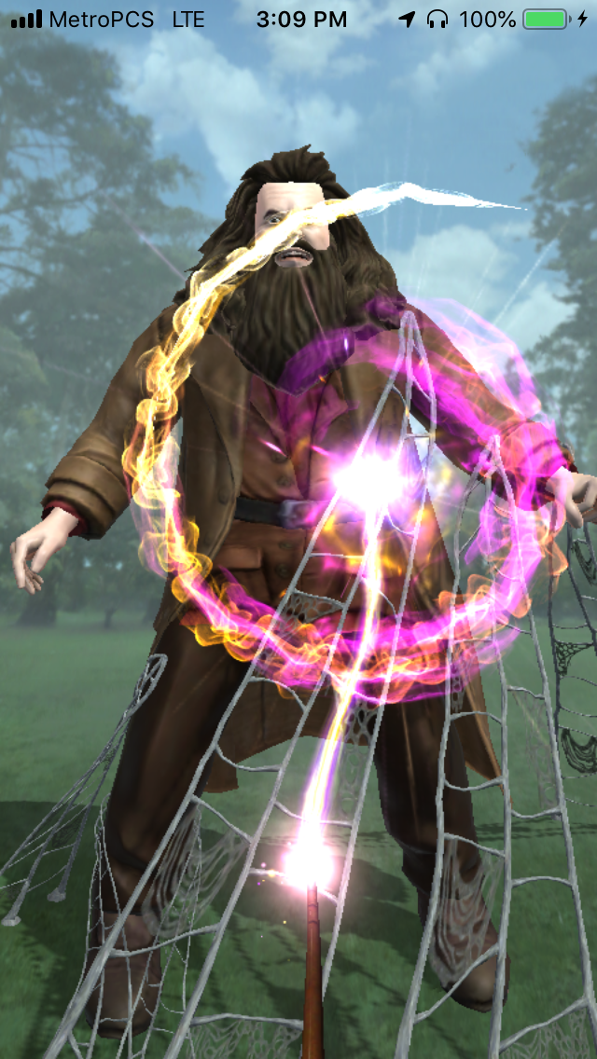

Рисунок 1. Скриншот игры Harry Potter: Wizards Unite

**Методика 2. Круг эмоций Роберта Плутчика**

Шаг 1. Выбор первичных эмоций

Из 8 базовых эмоций по схеме Плутчика (радость, грусть, гнев, страх, доверие, отвращение, удивление, предвкушение) выбираем две-три эмоции для нашей игры: одну основную и одну-две дополнительные.

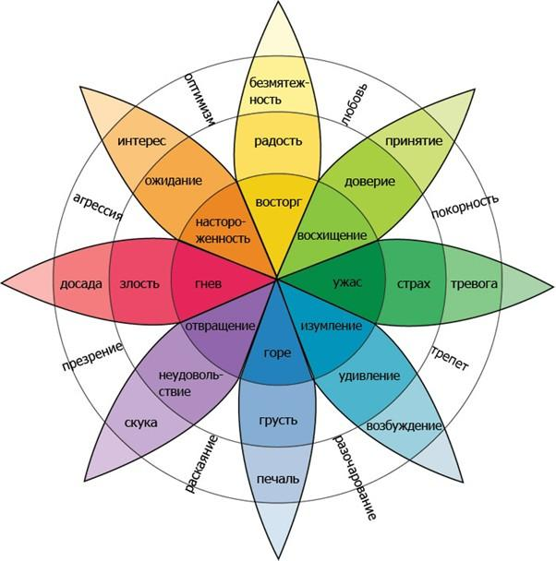

Рисунок 2. Круг эмоций Роберта Плутчика

*Пример: Мобильная AR-игра (сбор воспоминаний умерших людей в реальных локациях).*

*1. Грусть (основная)*

*2. Доверие (дополнительная)*

*3. Предвкушение (дополнительная)*

Шаг 2. Комбинирование базовых эмоций для создания сложной эмоции

*Пример:*

*Грусть + Доверие + Предвкушение = «Теплая ностальгия»*

*(Горько-сладкое чувство связи с прошлым).*

Шаг 3. Воплощение в механиках

*Пример:*

*Когда игрок находит все воспоминания, призрак «оживает» в AR, как молодая версия себя и машет на прощание → пиковое переживание «Теплой ностальгии».*

Шаг 4. Добавление эмоционального контраста

*Пример: Чтобы избежать подавленности, добавляем:*

* *Удивление (розовый сектор): Неожиданные добрые воспоминания (например, призрак вдруг шутит).*
* *Радость (зеленый сектор): Мини-игра «Танцы с призраком» под старую музыку.*

*Главное не смешивать больше 3 эмоций в ядре, чтобы не получить «кашу». Лучше одна сильная комбинация из 2-3 базовых эмоций и легкие акценты в виде контраста.*

**Методика 3. «5 Почему?»**

Во время работы с этой методикой берётся идея игры и последовательно задаются 5 вопросов «Почему?». Разберём на примере.

*Пример*

*Идея: AR-игра про виртуальных питомцев, которых нужно выращивать в реальном мире.*

*Вопрос 1: «Почему люди будут играть в эту игру?»*

*Ответ: «Чтобы заботиться о питомцах»*

*Вопрос 2: «Почему забота о виртуальном питомце интересна?»*

*Ответ: «Потому что это дает чувство ответственности и привязанности»*

*Вопрос 3: «Почему игроки хотят чувствовать привязанность?»*

*Ответ: «Потому что это восполняет нехватку эмоциональной связи в реальной жизни»*

*Вопрос 4: «Почему AR-питомец лучше реального животного?»*

*Ответ: «Потому что он всегда доступен (нет ограничений на содержание в квартире)»*

*Вопрос 5: «Почему «доступность» — это ключевая ценность?»*

*Ответ: «Потому что современные игроки хотят мгновенного удовлетворения эмоциональных потребностей без долгосрочных обязательств»*

*Целевое переживание:*

*«Теплая эмоциональная связь без груза ответственности». (Комбинация радости заботы и свободы от реальных ограничений).*

Распространённой ошибкой может быть ответ «потому что это весело». Стоит избегать его, и «копнуть глубже». «Веселье» бывает разным: азарт, расслабление, чувство компетентности. Ответ на пятый вопрос «почему?» часто указывает на базовую человеческую потребность (принадлежность, самореализация, безопасность и т.д.). Этот метод помогает найти глубинную мотивацию игрока, когда игра кажется «просто развлечением». Так же метод может помочь, если сложно определиться, какие эмоции важнее.

**Методика 4. MDA-фреймворк.**

Этот метод позволяет связать абстрактные эмоции с конкретными механиками через цепочку Mechanics (механики) → Dynamics (динамика игрового процесса) → Aesthetics (прямой перевод: эстетика, но мы будем понимать конкретнее: “эмоции игрока”).

*Пример: Мобильная AR-игра про путешествия во времени через камеру смартфона.*

| **M** | Механики | «Что игрок делает?» | *Сканирование реальных объектов для «перехода» в эпоху*  *Коллекцонирование исторических артефактов*  *Мини-квесты в прошлом (найти человека, решить загадку)* |
| --- | --- | --- | --- |
| **D** | Динамика игрового процесса | «Как механики взаимодействуют?» | *Чем больше артефактов собрано, тем сложнее временные аномалии*  *Игроки соревнуются за редкие эпохи (геолокация)*  *Ошибки создают «парадоксы» (забавные AR-глюки)* |
| **A** | Эмоции игрока | «Что чувствует игрок?» | *Целевое переживание: «Трепет первооткрывателя» (восторг  от погружения в прошлое)*  *Дополнительные: Любопытство (что будет, если изменить историю?), чувство принадлежности к тайне.* |

MDA-фреймворк — это цепочка, в которой механики создают переживания. Главное правило: «Если вы не можете описать опыт игры в одном предложении — значит, вы его ещё не нашли» (Марк Роузуотер, Magic: The Gathering).

После того, как идея игры выбрана, необходимо проанализировать, для кого эта игра и чем она отличается от множества других игр. Сначала определим потенциальных пользователей – аудиторию игры.

## Анализ аудитории

Настольные игры бывают разными: семейные, хардкорные стратегии, party-игры, и у всех у них у всех разная целевая аудитория (ЦА). Анализ аудитории после определения идеи и целевого переживания нужен, чтобы убедиться, что игра решает реальные потребности конкретных людей, и при этом она доступна для технологической базы (устройства, навыки) и имеет коммерческий потенциал.

Для учебного дизайн-проекта мы сконцентрируемся на проектной части. Нет необходимости в реальных маркетинговых исследованиях (анкеты, статистика), подробных демографических анализах (доход, геолокация) и платформенных ограничениях, как в реальной разработке игр. Целевая аудитория в учебном проекте — не реальные люди, а тренажер для дизайнерского мышления.

## Упрощенные шаблоны описания ЦА

**Шаблон 1. «Персона ЦА»**

Нужна, чтобы можно было быстро привязать геймплейные решения к гипотетическому игроку.

*Пример для AR-игры из предыдущего этапа:*

*Имя/возраст: Алексей, 22 года (студент-историк)*

*Игровые привычки: Любит мобильные квесты*

*Мотивация: Хочет «прикоснуться» к истории без учебников*

*Страхи: Боится, что AR-игры быстро надоедают (шаблонный геймплей)*

**Шаблон 2. «5 вопросов»**

Дать ответы на 5 ключевых вопросов о ЦА, опираясь на логику:

* Где будет играть? (дом/улица/метро → влияет на сложность механик)
* Как часто? (5 мин в день vs 2 часа за раз → нужны ли сохранения?)
* Что его бесит в похожих играх? (например, «слишком много рекламы»)
* Что его обрадует? (например, «пасхалки»)
* Зачем он скачает именно вашу игру? (главный «крючок»)

*Пример ответов для AR-стратегии:*

*«Наш игрок — офисный работник, который играет в обед. Он ненавидит долгие обучение, но любит тактику. Поэтому мы сделаем быстрые 5-минутные сессии с подсказками»*

**Шаблон 3. «1 эмоция»**

Нужно выбрать одну ключевую эмоцию для ЦА (из круга Плутчика) и показать, как геймплей ее вызывает.

*Пример:*

*«Наша ЦА (подростки) хотят радости от неожиданностей. Поэтому мы добавили:*

* *Случайные AR-анимации котиков в неожиданных местах*
* *Вибрацию при «поглаживании» виртуального питомца»*

## 

## Анализ аналогов

Когда определён потребитель продукта – пользователь разрабатываемой игры, переходим к анализу аналогов. Это позволит понять, какие шаблоны обязательны для того типа игр, который мы разрабатываем, какие хорошие идеи можно почерпнуть, а каких ошибок избежать, а так же, как выделиться на фоне других, похожих игр.

Аналоги бывают прямые и косвенные, функциональные и стилевые. Для удобства представления анализа рекомендуется оформлять его в форме таблицы. Для достаточного понимания необходимо проанализировать как минимум 3 аналога каждого типа, их плюсы и минусы.

|  | **Прямые** (игры того же жанра)  *Выявить их ключевые механики и слабые места.* | **Косвенные** (игры из других жанров, но с похожими элементами, или не игры, но подобные приложения).    *Найти вдохновение для нестандартных решений.* |
| --- | --- | --- |
| **Функциональные**  (игры или сервисы  с похожим функционалом).    *Понять, какие технологии можно заимствовать.* | 1. Название   + …  - …   1. … 2. … | 1. Название   + …  - …   1. … 2. … |
| **Стилевые** (визуал, атмосфера).    *Определить, как передать нужное настроение.* | 1. Название   + …  - …   1. … 2. … | 1. Название   + …  - …   1. … 2. … |

## 

## УТП

Анализ аналогов экономит время — не нужно «изобретать велосипед». И помогает сформулировать **УТП** (Уникальное Торговое Предложение) — чёткую формулировку, которая объясняет, почему пользователь должен выбрать ту или иную игру, а не аналоги. Это «крючок», отличающий проект от сотен других. В учебной работе УТП помогает сфокусировать геймплей вокруг одной сильной идеи.

**Шаблоны УТП**

Шаблон 1: «Мы делаем X, но с Y».

*Пример:*

*«Мы делаем «крокодила», но с AR-подсказками»*

Шаблон 2: «[Название] — это [жанр], где [ключевая особенность], чтобы [выгода для игрока]»

*Пример:*

*«… — это AR-детектив, где вы меняете прошлое, чтобы исправлять ошибки реальных исторических персонажей»*

**Критерии хорошего УТП:**

* Конкретность (*не «уникальный геймплей», а «битва на ритм-механиках в такт музыке»*);
* Эмоциональный якорь (*не «инновация», а «ощущение всемогущества»*);
* Провокация («А как это работает? Хочу попробовать!»).

**Проверка УТП, методика «Лифт-питч»:**

Если не получается объяснить свою игру за 15 секунд, используя УТП, чтобы слушатели заинтересовались, то формулировку нужно доработать.

*Пример:*

* *Слабая версия: «Наша игра про AR-ферму». → «И что?»*
* *Сильная версия: «Вы кормите AR-драконов, которые сжигают реальные предметы через камеру». → «Вау, как это работает?»*

Еще одно правило: «Если УТП нельзя изобразить в виде иконки — оно слишком расплывчатое» (например, иконка Pokémon GO — покебол на фоне карты).

## 

## Дизайн-документ

Завершая этап с концепцией, необходимо задокументировать все предыдущие наработки. Для этого используется дизайн-документ или гейм-дизайн документация (**ГДД**) — это текстовый файл с иллюстрациями, который детально описывает игровую концепцию. Он прежде всего помогает добиться ясности в понимании проекта. Это будет полезно, и в дальнейшем — например, на этапе общения с издателями и инвесторами. Работаете вы в одиночку или с командой — дизайн-документ необходим для того, чтобы понять, что вы хотите сделать, прежде чем начнете разработку.

Чтобы делать игры нужна документация. Она в свою очередь должна описывать не только то, что-то какой должна быть игра, но и, как этого добиться. Документации надо следовать, но в то же время стоит помнить, что если что-то идёт не так, её придётся изменить. ГДД стоит начать писать на этапе концепции и, ориентируясь на написанное, дополнять по мере продвижения в процессе разработки.

Ниже перечислены **разделы**, которые обычно должен содержать ГДД.

1. Краткое содержание игры

* Описание игры, о чем она повествует.
* Какой у нее жанр?
* Какие эмоции вы хотите вызвать?
* Какие известные игры вдохновили вас на эту игру, в чем заключается ее отличие от них?

2. Геймплей

Это главный раздел дизайн-документа, в котором вы описываете, как играть в игру:

* ее основные механики,
* игровые циклы,
* прогресс игрока,
* цели, которые ставит перед ним игра, и т. д.

3. Персонажи

* Кто главный герой игры?
* Кто персонажи второго плана?

4. Сюжет и повествование

* Какой у игры сюжет?
* Где происходит ее действие?

5. Художественный стиль

* Как будет выглядеть игра?

Предоставьте концепт-арты и скетчи (можно нарисовать их самим или сгенерировать в нейросетях). В качестве альтернативы можно дать набор чьих-то чужих изображений и описать, каким образом они относятся к игре.

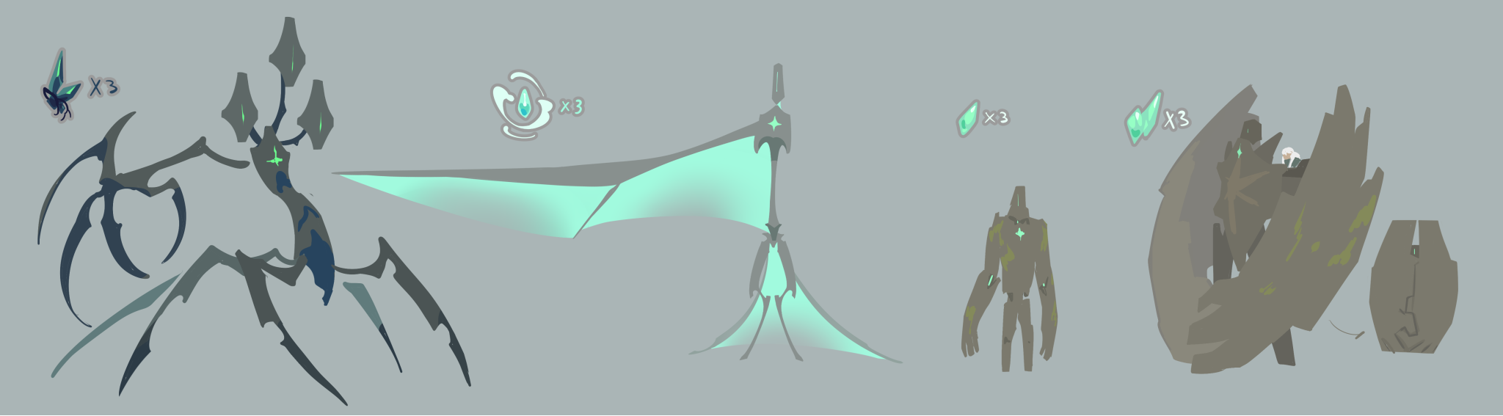

Рисунок 3. Пример концепт-арта героев игры

* Это двумерная или трехмерная игра?
* Она должна быть выполнена в реалистичной или стилизованной манере? И так далее.

6. Музыка и звук (опционально в учебном проекте)

* Есть ли у игры музыкальное сопровождение?
* Есть ли свой стиль музыки?
* Какую роль она играет в игре?
* Какие звуковые эффекты будут использоваться?

7. Техническое описание

* Движок.
* Основное и промежуточное программное обеспечение.

8. Платформы и стратегия монетизации (за рамками учебного проекта)

* С какими платформами, магазинами и продавцами вы собираетесь сотрудничать?
* Каким будет ценник игры?
* Планируете ли вы выпускать DLC?

9. Демография (опционально на этапе учебного проекта)

* Каков возраст вашей целевой аудитории?
* Где она находится географически?
* Собираетесь ли вы переводить игру на другие языки?
* Если да, то на какие?

10. Дополнительные идеи (за рамками учебного проекта)

* Планируете ли вы добавить какие-то функции уже после запуска?
* Собираетесь ли добавить многопользовательский режим или поддержку моддинга в будущих обновлениях?
* Какие еще есть идеи, не записанные в текущем списке?

ГДД прежде всего нужен для хранения и передачи информации. Он может быть кратким (для описания общей картины) или детализированным (с подробным прописыванием всех механик, идей и внесенных изменений), содержать системные ограничения, или технические моменты (необходимые для кода) или быть пайплайн-документацией (англ. Pipeline) — правилами интеграции графических элементов).

Этап «Концепция» является первым шагом в разработке игры и нацелен на применение таких приёмов дизайн-мышления, как **эмпатия**(понимание потребностей пользователя), **определение проблемы** (чёткое формулирование основной проблемной ситуации на основе потребностей пользователя), **генерация**(различные творческие методы поиска возможных решений проблемы), **выбор**(определение наиболее эффективной стратегии решения проблемы).

# Этап 2. Проектирование механик

## Механики

**Механики** — это «двигатель» игры или другого интерактивного продукта. Они определяют, как пользователь взаимодействует с системой и какие эмоции испытывает. Это основа для баланса и глубины геймплея, а также способ удержать внимание и сделать взаимодействие интуитивным.

Игровая механика — это самая малая частичка игры, которая лежит в её основе. Механик может быть много, а может быть всего одна. Количество не говорит о сложности или насыщенности игры. Это определяют её правила и то, как эти механики используются. Например, в шахматах всего 2 механики — перемещение фигур и «поедание» одними фигурами других. И этого достаточно для полноценной игры.

Игровая механика — это правило взаимодействия игрока и игровыми объектами через цифровой интерфейс или физические средства управления, правила по которым в игровом мире что-то меняется. Это алгоритм со своими определёнными параметрами, которые моделирует и настраивает геймдизайнер.

Механики можно подразделить на две крупные группы:

* действия, совершаемые игроком по заданным правилам;
* ментальные механики такие как, например, планирование и понимание.

Первая группа подразделяется на:

* работу с сущностями и объектами: персонажи, предметы, здания и т.д.
* работа с ресурсами и абстракциями: счётчики валюты, жизни и т.д. Они имеют непосредственное отношение к балансу игры.

Работа с сущностями и объектами **(базовые механики-действия):**

* действие;
* перемещение;
* поворот;
* изменение размера;
* появление и исчезновение;
* изменение формы;
* физика и время;
* изменение количества;
* коллекционирование;
* случайность.

Работа с абстракциями:

* запоминание;
* распознавание;
* воспроизведение;
* выбор.

## 

## Циклы

Игровой цикл — это повторение игровой механики с последующим усложнением. Чтобы пользователь мог применить свой накопленный опыт.

Работа с циклом очень важна. Она, например, помогает сохранить баланс возможностей между игроками (поочерёдные ходы) или не заскучать от однообразия (перемежение действия на глобальной карте с локальными битвами). Чем больше механик — тем сложнее схема игрового цикла. Поэтому принято делить на основной цикл и второстепенные — внутренние циклы находящиеся внутри общего, основного цикла.

*Пример:*

*Основной цикл в RPG — это убийство мобов и перемещение по подземельям.*

*Внутренний цикл — создание предметов, настройка внешнего вида персонажей и т.д.*

Цикл будет повторяться, поэтому главная задача — сделать его интересным и разнообразным. **Один из самых распространенных игровых циклов состоит из трех частей**, и большинство игр следуют именно ему:

1. Действие: игрок выполняет задание / рискует / побеждает в битве с боссом.
2. Награда: игрок получает опыт / повышение уровня / крупную сумму в игровой валюте.
3. Прогресс: игрок тратит валюту на новую экипировку / получает новый квест.

То есть за каждой частью цикла стоят разные эмоции. Круговорот напряжения и расслабления.

Схематичное изображение игрового цикла помогает убедиться, что все механики необходимы и служат общей цели. Создание игрового цикла (**Core Loop**) — базовая последовательность действий, которая повторяется и приносит удовольствие.

*Примеры:*

*«Каркассон»*

*Получить плитку → Поставить плитку → Поставить фигурку → Получить очки.*

*«Манчкин»*

*Войти в подземелье → Сразиться с монстром → Получить сокровища → Улучшить персонажа.*

## 

## Геймплей (игровой процесс)

Современные игры содержат в себе огромное количество механик и второстепенных циклов. Поэтому принято разделять геймплей на основной (core gameplay) и второстепенный.

У основного геймплея есть начало и конец, которые совпадают с началом и концом всей игры или уровня (как например в аркадах или шутерах). Игрок может возвращаться к основному процессу и повторять его в игровом цикле. При добавлении случайностей и роста сложности для игрока каждый новый заход будет оригинальным. Квесты и визуальные новеллы представляют собой один большой «уровень» и цель возвращения игрока в начало будет иная — получение альтернативной концовки.

Далее рассмотрены шаги разработки ядра игрового процесса, с использованием анализа аналогов и концепции, описанных выше, без углубления в баланс и технические ограничения.

## Шаги разработки ядра игрового процесса

Шаг 1. Отталкиваемся от аналогов

Шаг 2. Определяем ключевые механики

Шаг 3. Визуализируем системы геймплея

**Шаг 1**. **Отталкиваемся от аналогов**

На основе анализа из первого этапа выбираем 2-3 сильные механики из прямых/косвенных аналогов и определяем проблемы, которые нужно избежать.

*Пример:*

*Pokémon GO (косвенный аналог)*

*Плюсы: социальное взаимодействие.*

*Минусы: однообразный луп.*

*Вывод: Введем кооп-миссии с ролями.*

**Шаг 2. Определяем ключевые механики**

Выбираем **основное взаимодействие**, то есть то, что игрок делает 80% времени.

*Пример:*

*«Сканирование реальных объектов для постройки AR-юнитов».*

Определяем, что может бросать вызов пользователю при игре (**ресурсы и ограничения)**.

*Пример:*

*«Энергия камеры тратится при сканировании и восстанавливается при движении)».*

Прописываем **систему прогресса**, то есть придумываем, как игрок развивается.

*Пример:*

*«Прокачка: скрытые уровни дают бонусы».*

**Шаг 3. Визуализируем системы геймплея**

Для удобства и наглядности необходимо использовать варианты визуализации геймплея. Такие схемы помогают ориентироваться в процессе разработки, передавать задачи другим разработчикам, находить ошибки.

* Блок-схема (например, цикл хода игрока).
* Таблица «Механика → Эмоция» (как каждая механика усиливает целевое переживание).
* Бит-чарт (анализ прогресса)
* Мокап интерфейса (рисунок экрана с ключевыми элементами).

## 

## Блок-схема

Для построения блок-схемы лучше подойдут глаголы (можно брать из базовых механик-действий) или отглагольные существительные. В этом могут помочь направляющие вопросы. Например: какие действия доступны игроку? (Обмен, разрушение, обман, исследование, продажа, постройка, блокировка и т.д.)

*Пример для пошаговой стратегии на столе с элементами AR:*

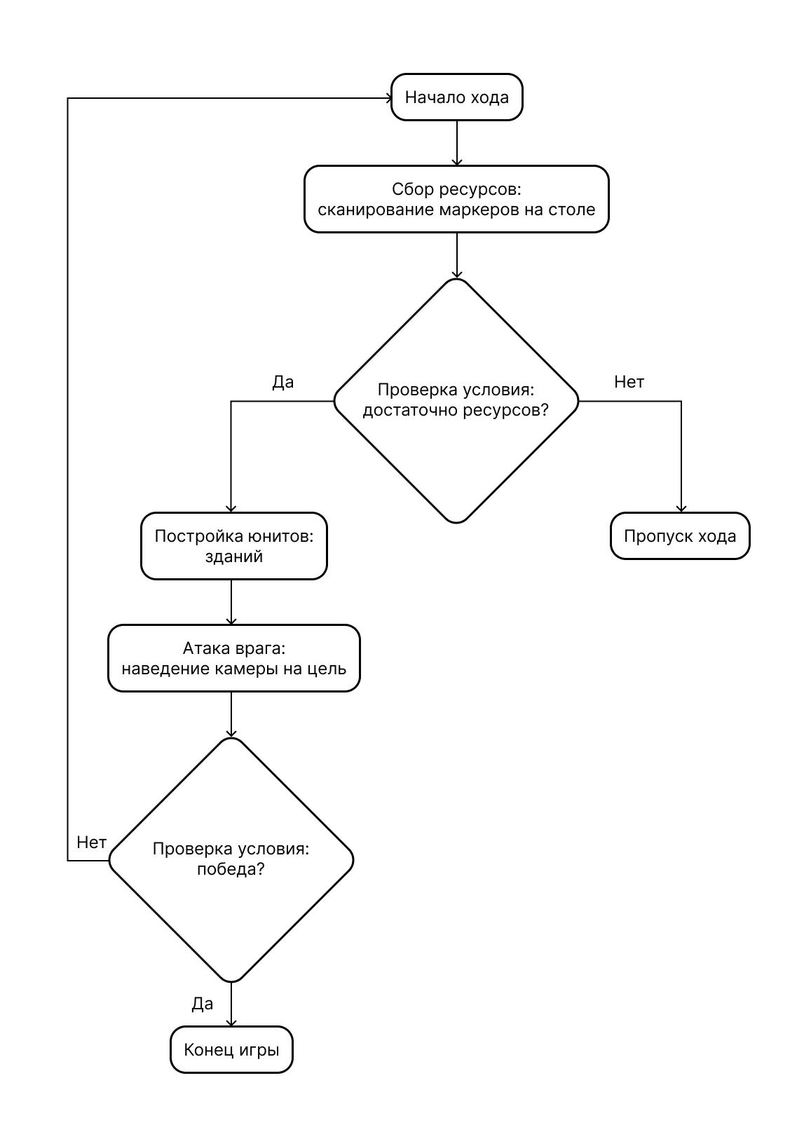

Рисунок 4. Пример блок-схемы

* *Каждый ход длится 60 секунд (таймер в AR).*
* *Ресурсы — это реальные предметы (например, монета = 10 золота).*
* *Атака требует физического наведения камеры на фигуру противника.*

Инструменты: Draw.io или Miro.

Важно: проверить, нет ли «тупиковых» веток (например, бесконечный цикл без победы).

## Таблица «Механика → Эмоция»

Таблица помогает разработчику не плодить лишних механик, которые не работают на выбранную концепцию и целевое переживание.

Таблицу необходимо заполнить для каждой механики. После заполнения, сначала смотрим на третью колонку. С помощью неё можно убедиться, что каждая механика явно усиливает целевое переживание и нет конфликта эмоций (*например, безмятежность и страх).* Механики не удовлетворяющие условиям лучше удалить или пересмотреть.

*Пример:*

*AR-квест (расследование преступлений прошлого). Целевая эмоция: «Я (игрок) — гениальный сыщик».*

| ***Механика*** | ***Как работает*** | ***Целевая эмоция*** | ***Усиливающий элемент*** |
| --- | --- | --- | --- |
| *сканирование улик* | *навести камеру на метки в реальном мире* | *любопытство* | *AR-анимация: предмет «оживает»* |

## 

## Бит-чарт

**Бит-чарт** (beat chart) – это инструмент, который помогает не только проработать ГДД, но и нарисовать «карту» всей игры. Он очень полезен для анализа прогресса. В бит-чарте должно быть перечислено следующее:

* название уровня или локации;
* имя файла (расположение уровня или локации);
* время суток (в контексте игры);
* сюжетные элементы уровня;
* прогрессия (какой тип геймплея основной на этом уровне);
* планируемая длительность прохождения уровня;
* цветовая схема уровня или локации;
* какие появляются и используются враги и боссы;
* какие появляются и используются механики;
* какие появляются и используются угрозы;
* какие на уровне есть бонусы;
* какие появляются или открываются навыки, типы оружия, снаряжение;
* сколько и каких сокровищ можно найти;
* какие на уровне или в локации есть дополнительные материалы;
* какие там играют музыкальные треки (опционально).

Сравнивая между собой столбцы бит-чарта, можно увидеть паттерны появления новых врагов, механик, предметов и навыков. Это позволит подметить пробелы и исправить дизайн, что-то переставив.

Вот за чем стоит следить:

* Избегайте «кучкования» – это когда за раз появляется слишком много новых механик или врагов. Распределяйте их по всей игре. Помните, что на первом уровне всегда есть несколько новых элементов, так что он не считается.
* Избегайте однообразия – слишком большого количества одинаковых сочетаний механик и противников. Чтобы оставался эффект новизны от взаимодействия, надо перетасовывать элементы.
* Чередуйте время суток и цветовую гамму. Если подряд идет слишком много локаций с одинаковым освещением или тоном, игра будет ощущаться однообразной.
* Чередуйте музыку. Игроку надоест раз за разом слушать одну и ту же мелодию (опционально).
* Избегайте проблем с экономикой – следите за тем, чтобы игроку хватало денег на покупку предметов, которые он потом использует. Следите и за тем, чтобы денег не было в избытке – так они обесценятся.
* Новые механики и противники должны появляться вместе с предметами, необходимыми для победы над ними.
* Подумайте, когда игрок соберет в игре «все»? Все оружие, все навыки, виды транспорта, улучшения брони и так далее? Убедитесь, что у него останется время с ними поиграть.

## Вайрфрейм интерфейса

**Вайрфрейм** (от англ. wireframe — каркас, сетка) — это схема с низким уровнем детализации, которая визуализирует структуру и содержание приложения. Вайрфрейм показывает, как будут расположены все основные элементы интерфейса: навигация, карточки, текстовые блоки, иллюстрации и кнопки. Цель вайрфрейма — показать общую картину. Схему рисуют в двух-трёх цветах (серый, чёрный и белый), без скругления углов, добавления картинок, подобра иконок и т.д.

*Пример:*

*Мобильная AR-игра виртуальный питомец в реальном мире.*

*Элементы:*

* *AR-окно: Питомец взаимодействует с реальными объектами (диван, стол).*
* *Простой UI: 3 основные действия (Покормить, Играть, Помыть) + шкала статуса (в процентах).*
* *Визуальные подсказки: Если питомец голоден — появляется соответствующая иконка над его головой.*

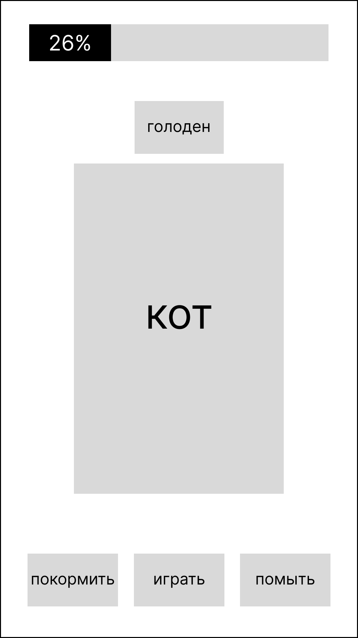

Рисунок 5. Пример вайрфрейма

## Частые проблемы и возможные решения:

**Проблема 1:** Есть механики, которые усложняют геймплей без пользы (например: слишком много типов ресурсов в казуальной игре).

Решение: Удалить или упростить проблемные элементы.

**Проблема 2:** Не все ли механики поддерживают УТП (например, если УТП — «быстрые пятиминутные сессии», но перед этим обучающий туториал на 10 минут)

Решение: Удалить или упростить проблемные элементы.

**Проблема 3:** Нет связи с анализом аналогов

Решение: Вернуться к этапу 1 и перепроверить выводы

**Проблема 4:** Механики не связаны между собой

Решение: Добавить «общий стержень» *(например, все действия тратят/восполняют энергию камеры)*

Важно помнить, что разработка игры — это итеративный процесс, поэтому на каждом этапе, особенно при возникновении конфликтов и «дыр», будет не лишним возвращаться к началу этапа и проделывать всё заново.

На этапе «Проектирование механик» реализуются такие приёмы дизайн-мышления, как: **эмпатия** (понимание эмоций и способов их вызвать), ***определение проблемы***(чёткое формулирование основной проблемной ситуации на основе соответствия механик заданному направлению игры), **выбор** (определение наиболее эффективных механик и их способа использования)

# Этап 3. Нарратив

Почти в любой игре есть сюжет, но не у каждой. Зато всегда есть начало, середина и конец, а у большинства: герой, его цель, препятствия которые он преодолевает, нарастание сложности, проигрыши и победы, и финальная «битва». Конечно, не все игры обладают сюжетом, но все они имеют **нарратив** — порядок событий.

Каждое новое событие должно отталкиваться от предыдущего, влияя на эмоции игрока. Поняв, как всё будет происходить, можно разработать подходящие системы для управления игровым опытом, что вызовет ожидаемую реакцию игрока.

## 

## Разница между нарративом и сценарием

**Нарратив** определяет общую историю, атмосферу, правила мира, и **последовательность действий игрока.** Это необходимо, чтобы создать вселенную, мотивацию персонажей, глобальный сюжет и лор игры.

**Сценарий** включает в себя историю и конкретные диалоги. В сценарии прописывается, что происходит «здесь и сейчас» в игре. Он важен для квестов, кат-сцен, диалогах NPC.

| Критерий | **Нарратив** | **Сценарий** |
| --- | --- | --- |
| Уровень | Макро (мир, лор) | Микро (диалоги, сцены) |
| Формат | Описательный текст | Реплики + инструкции |
| Гибкость | Статичен (основа) | Динамичен (ветвления) |
| Для кого | Геймдизайнеры, арты | Сценаристы, актёры озвучки |

Финальный нарратив иногда серьёзно отличается от сюжета. История и геймплей — не одно и то же! Сюжет, если он всё-таки задуман в игре, должен служить геймплею.

Правила создания сюжета для игры:

* для большего погружения — больше деталей (но так, чтобы они не мешали основному нарративу);
* важные сюжетные элементы стоит превращать в геймплей, чтобы его случайно не пропустили и сюжет не стал «дырявым»;
* даже в играх без сюжета постоянно что-то должно меняться, чтобы игроки получали удовольствие;
* заканчивать игру стоит, когда пользователь удовлетворён.

Приёмы дизайн-мышления реализуемые на данном этапе: **эмпатия (**понимание потребностей игрока в рамках нарратива), **определение проблемы** (проблематизация игрового опыта на основе потребностей пользователя), **генерация** *(*различные творческие методы поиска возможных решений для нарратива и сюжета), **выбор** *(*определение наиболее эффективной стратегии создания сюжета).

# Этап 4. Прототипирование

## Прототип

**Прототип** — это быстрая «черновая» реализация базовой функциональности будущей игры, для анализа работы системы в целом. На этапе прототипирования малыми усилиями создаётся работающая система. Во время прототипирования видна более детальная картина игры или интерактивного продукта. Прототип позволяет:

* Проверить работоспособность механик до погружения в дизайн и код.
* Найти слабые места (баланс, скучные моменты, неочевидные правила).
* Сэкономить время и ресурсы (исправлять на бумаге быстрее, чем после создания итогового продукта).

Для геймдизайнера это этап, где идея становится осязаемой, а также осуществляется проверка удобства интерфейса и вовлеченности.

Когда уже есть утвержденная концепция, целью этапа будет техническое подтверждение этого концепта. Это важно как с точки зрения самой возможности реализовать отдельные механики и весь проект, так и с точки зрения интересности игры. Концепция может оказаться не такой интересной, если попробовать в нее поиграть. Главный шаги подтверждения концепта:

* выдвижение гипотезы;
* первичная документация и исследование;
* прототипы отдельных механик;
* прототип игры.

Прежде всего необходимо выдвинуть одну или несколько гипотез, которые будут проверены разрабатываемым прототипом. Это может быть проверка основной механики игры: работает ли она так, как задумано, удобно ли управлять персонажем, насколько легко освоить механику. Или проверка отдельных механик.

Гипотезы необходимо задокументировать. В процессе работы над прототипом нужно будет сверяться с заявленными гипотезами, а когда прототип будет готов, нужно будет дать конкретный ответ по заявленным гипотезам. На основе этих ответов будет приниматься решение о продолжении разработки или возвращения к первому этапу и пересмотру концепции

## «Бумажный прототип»

Из бумаги можно прототипировать не только физическую версию игры но и цифровой интерфейс. **«Бумажный прототип»** — это метод разработки механик, программного обеспечения, гейм-дизайна, когда на бумаге создаются наброски от руки. Отсюда и название. Бумажный прототип позволяет проверить гипотезы и идеи реализации продукта, не прибегая к ресурсозатратным методам разработки на первоначальном этапе.

Сама проверка механики не обязательно должна выливаться в написание кода. Игра может быть сделана буквально «на коленке»: можно использовать листы бумаги, стикеры для имитации кнопок и т.д.

## Блокаут

Переходя в цифровое пространство поговорим о прототипировании уровня. В геймдизайне уровни (levels) – это отдельная локация или часть игрового мира, содержащая всё, с чем игрок может взаимодействовать. Они могут быть разными, например, отдельным помещением, городом или целым миром. Дизайн уровней – это процесс создания этих локаций, который включает в себя планировку, размещение элементов.

**Блокаут** (blockout) – это один из начальных этапов проработки уровня. Процесс блокаута состоит из двух частей: грейбокс (gray box – «серая коробка») и вайтбокс (white box – «белая коробка»). Грейбокс – это макет уровня, собранный из примитивов: кубов, шаров, цилиндров обычно серого цвета. Примитивы позволяют выстроить топологию уровня, проработать маршруты передвижения игрока и неигровых персонажей, расставить точки интереса и подчеркнуть их геометрией. Собранный таким образом уровень должен быть прежде всего проходимым и интересным.

На этапе вайтбокса к примитивной геометрии добавляется более проработанный декор, который помогает визуально подчеркнуть важные для истории, сюжета и нарратива элементы уровня.

Все эти прототипы, как цифровые так и бумажные служат одной цели – проверить жизнеспособность отдельных элементов и всей игры в целом.

Что делать с прототипированными частями игры?

1. Создать MVP.
2. Протестировать на «живых» игроках.
3. Итерации. Вернуться к началу и исправить.
4. Повторить.

## MVP

**Создание MVP** (minimum viable product — минимально жизнеспособный продукт, обладающий минимальными, но достаточными для тестирования функциями. Основная задача — получение обратной связи для формирования гипотез дальнейшего развития проекта).

Что должно быть в прототипе?

* Только ключевые механики (без красоты и дополнений).
* Читаемые, но условные элементы (например, карточки можно нарисовать от руки).

*Примеры:*

*Для настольной игры:*

*Прототип колоды карт – обычные бумажные листы с написанными от руки эффектами. Игровое поле из Excel – клетки с цифрами вместо фишек.*

*Для интерфейса:*

*Вайрфрейм с имитацией функциональности (в Figma).*

## Тестирование на «живых» игроках

Главные принципы:

* Дайте минимум объяснений (если правила непонятны – это повод доработать).
* Наблюдайте, где игроки путаются или теряют интерес.

*Примеры проблем и решений:*

| *Проблема* | *Возможная причина* | *Как исправить* |
| --- | --- | --- |
| *Игроки забывают фазы хода* | *Слишком сложная последовательность* | *Упростить или добавить напоминание на поле* |
| *Один игрок (одна игровая же роль) всегда выигрывает* | *Дисбаланс в механиках* | *Ввести ограничения или новые условия победы* |
| *Участники скучают между ходами* | *Недостаточно взаимодействия* | *Добавить реакции на действия других* |

Инструменты:

* Наблюдение и запись сессий (на видео или в заметки).
* Опросники после игры (например, «Что понравилось/разозлило?»).

## Итерации: вернуться к началу и исправить.

Прототип необходимо тестировать и возвращаться к началу для исправления ошибок. Затем переделывать прототип и снова тестировать.

Правило «Трех тестов»:

* Первый тест – проверка, работает ли вообще.
* Второй тест – сбалансирована ли игра (не выигрывает ли всё время один игрок? не скучают ли игроки во время хода другого игрока? И т.д.).
* Третий тест – удовольствие и эмоции.

Ошибки и как их избежать

* «Это и так сойдет» → если механика не работает на бумаге, она не заработает в финале.
* Игнорирование обратной связи → мнение каждого тестировщика важно.
* Перегруженность деталями → прототип должен быть гибким, не нужно тратить время на лоск.

Этап прототипирования не завершается одним тестом, это итерационный цикл из которого будет выход на разработку, но только после того, как стало точно понятно, что игра работает, нет лишних механик, и всё отвечает концепту (вызывает заявленную эмоцию).

Принципы дизайн-мышления на этапе Прототипирование: **прототипирование** (создание минимально жизнеспособного продукта (MVP) физического и цифрового, позволяющего визуализировать и протестировать концепцию), **тестирование**(проверка прототипов для выявления слабых мест), **итерация**(повторение пунктов прототипирование и тестированиедля получения необходимого результата), **определение проблемы**(анализ и определение слабых мест прототипа), **генерация** (различные творческие методы поиска возможных решений проблемы).

# Этап 5. Разработка

После этапа прототипирования и первичного тестирования переходим к этапу разработки, где идеи превращаются в конкретные инструменты и материалы.

## Выбор технологий

Для учебного проекта не требуется самостоятельное работающее приложение, достаточно показать несколько механик и пример визуала. Для презентации в стиле «вертикального среза»[6] можно использовать приложения позволяющие продемонстрировать отдельные части игры. Такие инструменты помогут быстро протестировать AR-механики без навыков программирования или с минимальным кодом. Технологии быстро меняются, поэтому какие-то новые инструменты скоро могут стать более подходящими, чем приведённые ниже.

| Для быстрого прототипирования (без кода) | * Adobe Aero (простые AR-сцены. Например, персонаж, появляющийся на столе). * Reality Composer (физика объектов: столкновения, гравитация). * Spark AR Studio (AR-маски с реакцией  на движения лица). |
| --- | --- |
| Для разработки игр (с кодом или визуальным скриптингом) | * Unity + AR Foundation (полноценные AR-игры  с геолокацией, маркерами и т.д.). * Unreal Engine + ARKit/ARCore (высококачественные AR-сцены. Например, реалистичные 3D-объекты). |
| Для теста AR-маркеров | * AR.js (простые AR-визитки или интерактивные постеры). * Vuforia Engine (игры с маркерами, например, карточные дуэли). |
| Для геолокационных AR-игр | * ARCore Geospatial API (привязка объектов к реальным координатам. Подходит для аналогов Pokémon GO). * Mapbox Unity SDK (карты + AR. Например, квесты по городу). |
| Для AR-анимаций | * DeepMotion (создание 3D-анимаций из видео, экспорт в AR-приложения). |

## Поиск/создание ассетов

Создание кастомных[7] аскетов может занять очень много времени, и в данной работе лучше сконцентрироваться на геймплее. Поэтому рекомендуется умело использовать готовые ассеты[8] в свободном доступе и нейросетевые генерации. Главное, все использованные модели и элементы должны быть в гармонии друг с другом: атмосфера, стилистика, степень детализированности.

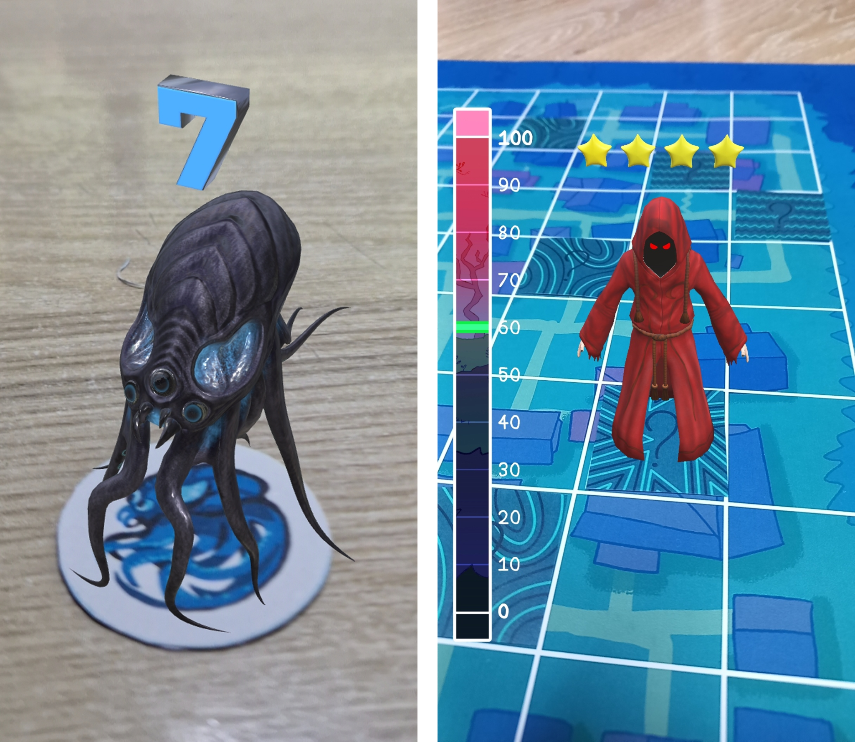

Рисунок 6. Пример использования готовых ассетов

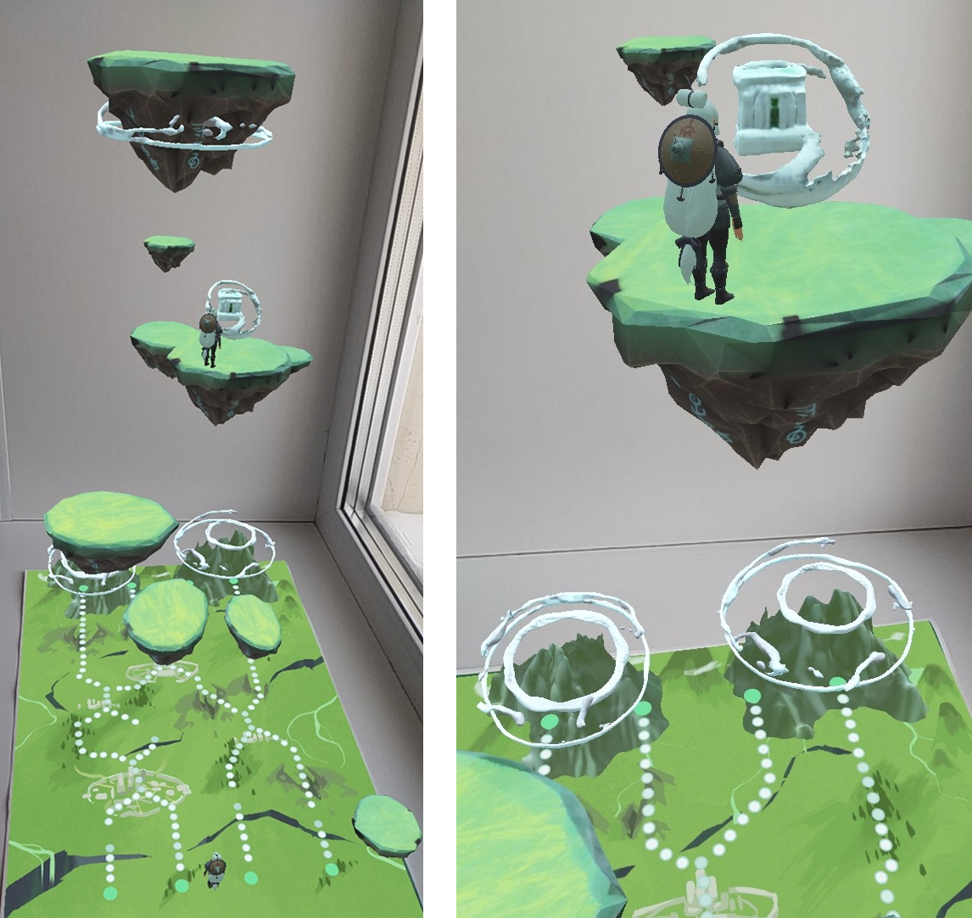

Рисунок 7. Пример кастомизации ассетов

| 3D-модели | Готовые (TurboSquid, Sketchfab, ассеты Unreal Engine)  Кастомные (Blender, генерации ИИ). |
| --- | --- |
| 2D-элементы | Иконки, текстуры, UI (Adobe Illustrator, Figma, генерации ИИ). |
| Звуки (опционально) | Фоновые треки, SFX (Freesound, Epidemic Sound, генерации ИИ). |

## Вёрстка физических носителей

Создание физических носителей таких, как карточки, правила, поле и др. начинается с вёрстки. Важно помнить про читабельность шрифта, безопасные отступы от края, достаточный контраст и другие принципы дизайн-верстки. Также важно оставаться в общей стилистике игры для единого стилевого оформления. Правила игры должны выглядеть как чёткий гайдлайн с иллюстрациями и инфографикой.

AR-маркеры также являются частью физических носителей. Они могут быть отдельными изображениями – QR-кодами, или являться частью карточек или игрового поля.

Список сервисов для создания AR-маркеров:

* Vuforia Target Manager — создает маркеры из изображений.
* ARToolKit — открытое решение для кастомных паттернов.
* QRCoder (для QR-кодов, если нужна простая активация).

После печати обязательно необходимо провести тест на распознавание (разный свет, углы).

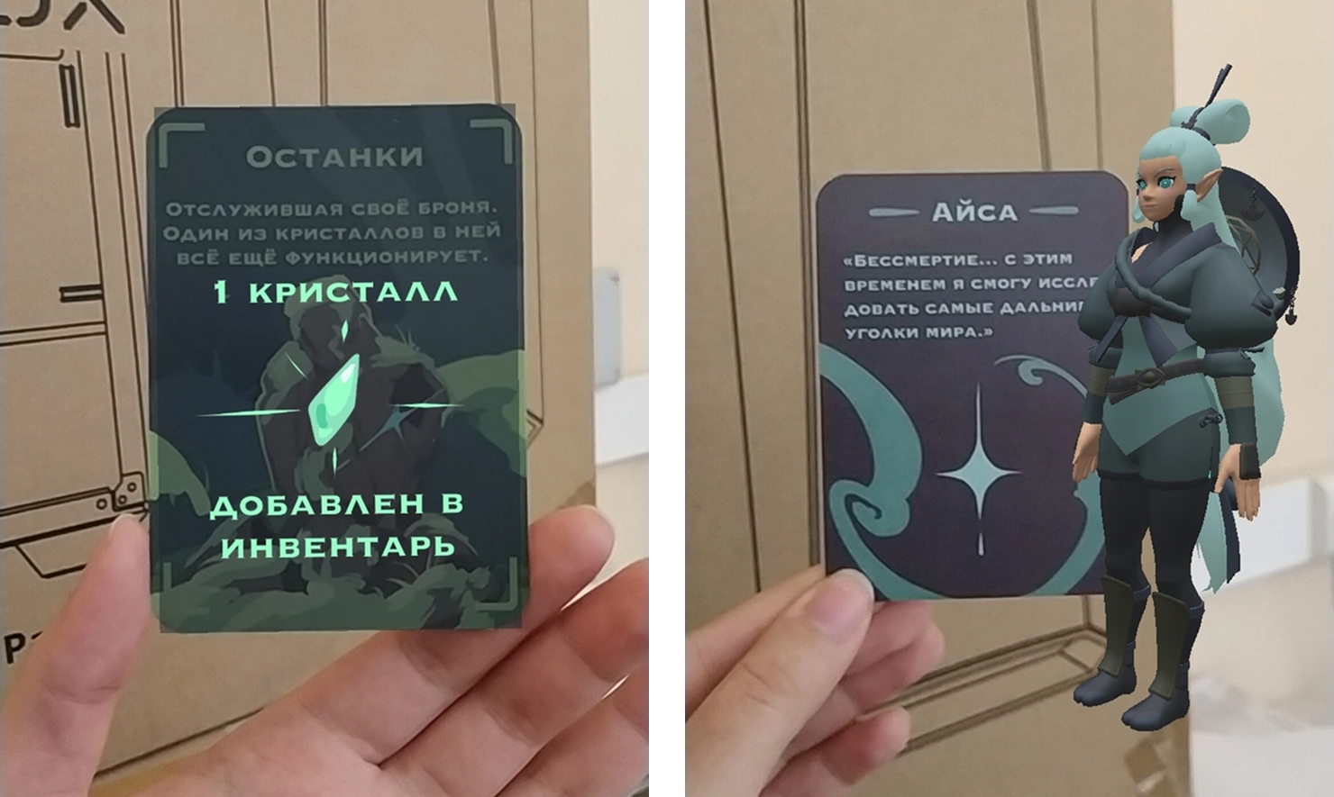

Рисунок 8. Пример считывания маркера без QR-кода

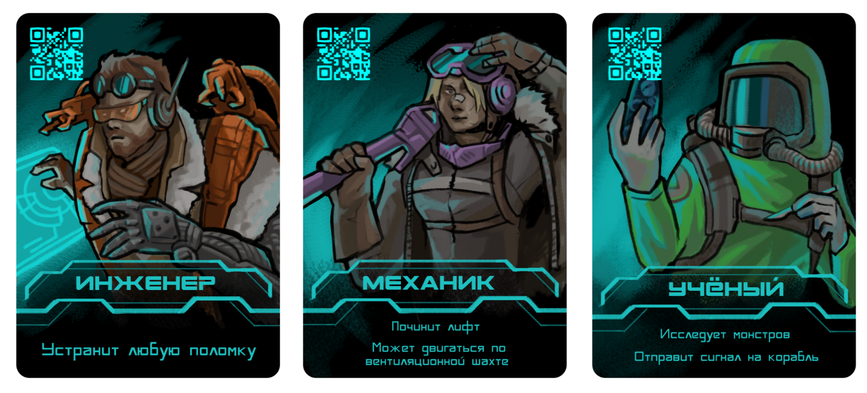

Рисунок 9. Пример интеграции QR-кода в дизайн игровых карточек

## Программирование базового функционала

Программирование базового функционала превращает прототип в работающую цифровую версию. Ниже представлен пошаговый план и инструменты для реализации ключевых AR-механик.

| **1. Распознавание поверхностей** | Технологии:   * Для мобильных AR: ARCore (Android) / ARKit (iOS) через Unity или нативный код. * Для WebAR: 8th Wall или AR.js. |
| --- | --- |
| **2. Привязка  к маркерам** | Библиотеки:   * Vuforia (распознавание изображений/3D-объектов). * EasyAR (бесплатный аналог для простых случаев).   *Пример (Vuforia + Unity):*   * *Импортируйте Vuforia SDK.* * *Добавьте `ImageTarget` в сцену, загрузите изображение-маркер.* * *Привяжите 3D-модель к `ImageTarget`.* |
| **3. Перемещение объектов** | Варианты:   * Drag&Drop: Перетаскивание AR-объектов пальцем. * Голосовые команды: Использование Google ML Kit или Apple SiriKit. |
| **4. Коллизии и физика** | Настройка в Unity:   * Добавьте “Rigidbody” и “Collider”  к AR-объектам. * Используйте AR-совместимые слои физики (чтобы объекты не проваливались сквозь реальные поверхности). |
| **5. Геолокация** | Библиотеки:   * Mapbox SDK (для привязки объектов к карте). * ARCore Geospatial API (точное позиционирование в пространстве). |
| **6. Сжатие ассетов** | * 3D-модели: Оптимизируйте полигоны в Blender (менее 10K для мобильных AR). * Текстуры: Используйте формат ASTC (Android) / PVRTC (iOS). |

На этап разработки выделено 3 недели согласно учебному плану.

## Чек лист успешной разработки:

* Все AR-объекты корректно отображаются на поверхностях.
* Коллизии работают без багов (объекты не «трясутся»).
* Геолокация определяет позицию с погрешностью < 5 м.
* Игра не «ломается» при потере AR-трекинга.

Самый важный приём дизайн-мышления при решении проблем на этапе Разработка: **выбор** (определение наиболее эффективных способов реализации прототипа.

# Этап 6. Тестирование и итерации

**Тестирование** — это один из важнейших этапов создания продукта. Начинать тестирование можно и нужно до финальной разработки и делать неоднократно, по частям и в целом, командой разработки и с аудиторией извне. И каждый раз совершать один и тот же цикл, делая записи: гипотеза — наблюдения — выводы — возвращение к ГДД / концепции / прототипу / этапу разработки (в зависимости от того, где что-то пошло не так).

На этом этапе могут выявиться неочевидные проблемы баланса геймплея или юзабилити[9] интерфейса. Поэтому стоит тестировать в процессе разработки, а не только в финале. По этой же причине нужно всегда смотреть, соответствует ли пользовательский опыт изначально задуманному видению игры. Возможно стоит скорректировать механики и геймплей, или пересмотреть концепцию, если новое виденье окажется более удачным.

## Виды тестирования

1. Альфа-тестирование (внутреннее)

* Проводится командой разработчиков.
* Цель: проверка базовой функциональности.

*Пример:*

*В настольной игре проверяют, не «ломается» ли механика при нестандартных действиях.*

*В приложении тестируют критические точки (например, процесс сканирования).*

2. Бета-тестирование (внешнее)

* Сторонние (не знакомые с концепцией игры) пользователи.
* Цель: выявление проблем восприятия и удобства.

*Примеры:*

*Наблюдение за тем, как новички учатся играть в вашу настольную игру.*

## Методы сбора обратной связи

Метод 1. Наблюдение

Что фиксировать:

* Где игроки замедляются?
* Какие правила постоянно переспрашивают?
* Когда появляется скука/раздражение?

Метод 2. Анкетирование

*Пример вопросов для анкетирования:*

* *«Какие моменты были самыми напряжёнными?»*
* *«Что вам хотелось сделать, но не получилось?»*
* *«Как бы вы описали игру одним предложением?»*

## 

## Анализ и интерпретация обратной связи.

Вне зависимости от метода сбора обратной связи, после необходимо провести анализ и интерпретировать результаты.

*Пример сводной таблицы обратной связи с приоритезацией проблем:*

| *Проблема* | *Тип проблемы* | *Серьёзность (1-5)* | *Влияние на пользовательский опыт (1-5)* | *Сложность исправления (1-5)* | *Рекомендации по исправлению* |
| --- | --- | --- | --- | --- | --- |
| *Игроки забывают фазы хода* | *Наиболее частая* | *4* | *4* | *2* | *Добавить визуальные подсказки на поле, чек-лист фаз* |
| *Один игрок доминирует* | *Наиболее серьёзная* | *5* | *5* | *3* | *Ввести ограничения (например, «лимит ресурсов за ход»), добавить механики «догонялок»* |
| *Правила слишком сложные для новичков* | *Частая + серьёзная* | *4* | *5* | *4* | *Упростить базовые правила, создать «облегчённую» первую партию* |
| *Игра затягивается в середине* | *Серьёзная для вовлечённости* | *3* | *4* | *3* | *Добавить «ускорители» (например, событийные карты), ввести таймер* |
| *Неочевидные условия победы* | *Серьёзная для мотивации* | *4* | *4* | *2* | *Прописать чёткие критерии на карточках/поле* |
| *Компоненты неудобны в использовании* | *Частая (для физических игр)* | *3* | *3* | *1* | *Переработать дизайн компонентов (размер, читаемость)* |
| *Глубокая стратегическая несбалансированность* | *Наиболее трудноустранимая* | *5* | *5* | *5* | *Полный пересмотр ключевых механик, привлечение экспертов по балансу* |

*Ключевые инсайты из таблицы:*

1. *Наиболее частая проблема (забывание фаз) — обычно решается просто, но критична для удобства.*
2. *Наиболее серьёзная (доминирование одного игрока) — требует срочных изменений, так как убивает удовольствие.*
3. *Наиболее трудноустранимая (глубокий дисбаланс) — может потребовать перепроектирования ядра игры.*

Как работать с таблицей?

1. Сортировать по приоритету:

Высокая серьёзность + высокое влияние + низкая сложность = исправлять сразу.

Низкая серьёзность + высокая сложность = отложить или переформулировать проблему.

2. Использовать цветовую маркировку:

* 🔴 Красный — критические проблемы
* 🟡 Жёлтый — важные, но не срочные
* 🟢 Зелёный — косметические улучшения

Инструменты:

* Excel/Google Sheets с фильтрами
* Доски (Miro, Trello) с цветными карточками

Типичные ошибки:

* Тестирование только с «дружественными» игроками
* Игнорирование «тихих» проблем (то, что не озвучивают, но мешает)
* Слишком радикальные изменения между итерациями

Эта таблица — «компас» для итераций. Но им нужно пользоваться с умом. Не все проблемы нужно исправлять (иногда лучше упростить саму игру). Чтобы избежать большого количества проблем и находить их как можно раньше, необходимо часто тестировать, фиксировать все замечания (даже абсурдные), а после изменений снова тестировать исправленные моменты.

На данном этапе реализуются основные приёмы дизайн-мышления: **определение проблемы** (выявление проблемных ситуаций на основе наблюдений и опросов пользователей), **генерация** (поиск возможных решений проблемы), **выбор** (определение наиболее эффективной стратегии решения проблемы или удаления части с нерешаемыми проблемами), **прототипирование** (создание прототипа с возможной стратегией решения проблемы для быстрого тестирования позволяющего визуализировать и протестировать гипотезу), **тестирование** (формулирование гипотезы, проверка её на пользователях и получение обратной связи для выявления слабых мест), **итерация** (повторение пунктов генерация-выбор-прототипирование-тестирование для получения необходимого результата).

# Этап 7. Доработка и полировка

После завершения основных этапов разработки наступает финальная стадия – полировка. На этом этапе игра доводится до идеального состояния: устраняются мелкие недочеты, улучшается пользовательский опыт, проверяется читаемость всех элементов. Этот этап направлен на улучшение пользовательского опыта без радикальных изменений механик. И когда игра признана достаточно доделанной, а все тесты пройдены, время отполировать проект для получения «вау» эффекта. В учебном проекте (в отличие от реальной разработки, где внимание уделяется глубокой оптимизации) фокус будет на удобстве и «соке»[10].

**Ключевые задачи этапа полировки:**

| Юзабилити- тестирование | - Все интерфейсы проверяются  на интуитивность и удобство.  - Управление должно быть отзывчивым и комфортным.  - Текст (подсказки, описания) легко читается,  не перегружает игрока. |
| --- | --- |
| Чистота правил  и геймдизайна | - Правила однозначны, не допускают двоякого толкования.  - Все механики логичны  и не противоречат друг другу.  - Игрок не сталкивается с неожиданными «нечестными» ситуациями. |
| Визуальная  и звуковая согласованность | - Цветовая схема не вводит в заблуждение.  - Анимации и звуки синхронизированы,  нет визуального шума. |
| «Моменты величия»  в ключевых механиках | - Важнейшие игровые действия (криты, сложные комбо, победы) должны вызывать эмоциональный отклик.  - Эффекты, звуки и визуал подчеркивают значимость этих моментов. |
| Тестирование  на разных устройствах  и аудиториях | - Игра стабильно работает на всех доступных смартфонах.  - Проверяется на разных типах игроков. |

Этот этап критически важен для создания полированного продукта, который оставит у игроков приятное впечатление и минимизирует негативные отзывы после релиза.

## Сок

Суть добавления «сока» заключается в том, что даже без глубокой проработки можно добавить детали усиливающие эмоциональное переживание:

* Микроанимации (дрожание, плавное исчезновение).
* Звуковые подтверждения (клик при нажатии кнопки).
* Визуальные акценты (свечение, изменение цвета).

## 

## Чек-лист в конце полировки:

* Все компоненты протестированы на удобство.
* Правила проверены на однозначность.
* Цветовая схема не противоречит себе, является однозначным цветовым кодированием.
* Ключевые механики дают «моменты величия».

Главное правило: Если у тестирующего после полировки игра вызывает «вау!» — вы на правильном пути.

# Этап 8. Производство и презентация

Целью данного этапа является подготовка игры к финальной презентации, создав иллюзию «реального продукта» без фактического релиза.

## Подготовка материалов

Физические носители (**карточки**, **поле**, **AR-маркеры** (могут быть напечатаны на карточках и/или поле), **правила** (1-4-страничный гайд с инфографикой) верстаются в цифровых редакторах, подготавливаются к печати в соответствии с требованиями типографии и распечатываются в количестве необходимом для демонстрации.

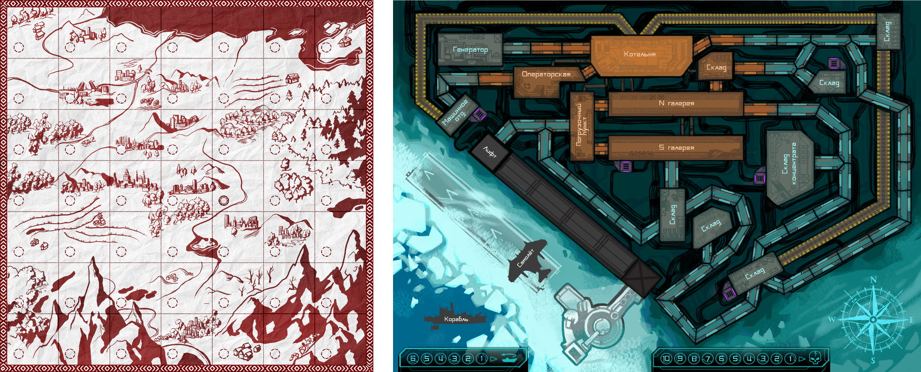

Рисунок 10. Примеры игровых полей

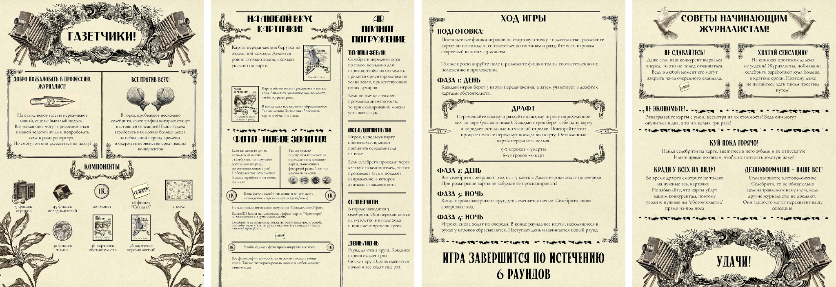

Рисунок 11. Пример правил игры

Цифровая часть – это **AR-приложение: билд** (для Android (.apk) или iOS (.ipa), например, через Unity Build Settings) скомпилированный и сохранённый на флеш-носителе или в облаке с открытым доступом по ссылке.

## Презентация

Презентация состоит из 5 ключевых пунктов:

* Идея и УТП.
* Механики (со скриншотами, гифками или видео из игры).
* Физические компоненты (фото).
* Персонажи и локации (скриншоты).
* Гипотетические планы на будущее («Если бы мы выпускали игру…»)

## 

## Демонстрация

Демонстрация геймплея через происходит в аудитории через игровую сессию. В демонстрацию включён AR-тест с проверкой минимум на 2 устройствах. Проверяется считывание AR- маркеров в ярком и тёмном освещении, с разным углом наклона.

## Чек-лист для сдачи:

* Готовый APK/IPA + APK-инсталлятор.
* Интуитивно понятный интерфейс, все кнопки (предсказуемо) реагируют на нажатия.
* Нет «мертвых зон» в AR (где объекты не распознаются).
* В наличие все необходимые материалы (карты, поле, правила, AR-метки).
* Правила игры понятны без устных объяснений.
* Физические материалы выглядят аккуратно (в соответствии с принципами дизайн-вёрстки).

# Заключение

Концептуальная разработка игр с дополненной реальностью является прологом к следующему проекту создания мультивселенной, включающей в себя настольную игру с AR, лендинг[11], панорамы и другие продукты мультимедиа. В дальнейшем дизайн-проектирование игр с дополненной реальностью может стать темой ВКР, а знания, умения и компетенции полученные в курсовом проектировании будут основой для конкурентоспособности на рынке труда. В целом, умение разрабатывать игры, и включать дополненную реальность в них и другие продукты применимо ко множеству направлений дизайна мультимедиа. Рекомендованная литература

## Основная

1. Киллик М. Гейм-дизайн: как создаются игры - СПб.: Питер, 2024. - 255 с.
2. Роджерс С. Level Up! Руководство по созданию классных видеоигр - Москва : Бомбора, 2023. - 526 с.
3. Творческие концепции современного графического дизайна : учебное пособие / ред. сост. Е.Э. Павловская - Екатеринбург: Изд-во Архитектон, 2016.

## Дополнительная

1. Андрианова Н., Радовильский Г. Как создаются игры. Основы разработки для начинающих игроделов - Москва: Бомбора, 2023. - 336 с.
2. Брайант Роберт Д., Джильо К. Убейте дракона! Как писать блестящие сценарии видеоигр - Москва: Бомбора, 2022. - 256 с.
3. ﻿﻿﻿Васильева, Е. В. Дизайн-мышление: немного о подходе и много об инструментах развития креативного мышления, изучения клиентских запросов и создания идей. (Как понять клиентов и создать полезный опыт в экономике впечатлений?) : монография / Е. В. Васильева. - Москва : РУСАЙНС, 2020. - 204 с.
4. Воглер К., Маккена Д. Memo. Секреты создания структуры и персонажей в сценарии - Москва : Альпина нон-фикшн, 2028. - 296 с.
5. Грис С. Ошибки разработчиков видеоигр. От идеи до провала - Москва : АСТ, 2023. - 320 с.
6. Инс. С. Как сочинить видеоигру: 201 совет от сценариста Broken Sword и Resident Evil - СПб.: Питер, 2024. - 238 с.
7. Круг С. Не заставляйте меня думать. Веб-юзабилити и здравый смысл - Москва: Эксмо-Пресс, 2012. - 256 с.
8. Кэттиш А., Смирнов И., Че Т. Дизайн персонажей. Концепт-арт для комиксов, видеоигр и анимации - СПб.: Питер, 2021. - 272 с.
9. Маргулец В. Основы создания успешных инди-игр от идеи до публикации. Советы начинающим разработчикам - Москва: Бомбора, 2024. - 218 с.
10. ﻿﻿﻿Мартин Б., Ханингтон Б. Универсальные методы дизайна. - СПб.: Питер, 2014. - 208 с.: ил.
11. Ромеро Б., Шрайбер Я. Игровой баланс. Точная наука геймдизайна. - Москва : Бомбора, 2022. - 224 с.
12. Саханов К., Уточкин В. Хочу в геймдев! Основы игровой разработки для начинающих - Москва : Бомбора, 2022. - 462 с.
13. Турабова А. Геймдизайн на практике. Как начать зарабатывать. - Москва : АСТ, 2024. - 256 с.
14. Шелл Дж. Геймдизайн: Как создать игру, в которую будут играть все - Москва: Альпина Паблишер, 2022. - 639 с.
15. Шрейер Дж. Кровь, пот и пиксели. Обратная сторона индустрии видеоигр. - Москва : Бомбора, 2024. - 368 с.
16. Co Ph. Level Design for Games: Creating Compelling Game - New Riders Pub, 2006. - 339 p.
17. Craig Alan B. Understanding Augmented Reality: Concepts and Applications - Morgan Kaufmann, 2013. - 219 p.
18. Fullerton T. Game Design Workshop: A Playcentric Approach to Creating Innovative Games - AK Peters/CRC Press, 2023. - 556 p.
19. Kremers R. Level Design: Concept, Theory and Practice - AK Peters/CRC Press, 2009. - 408 p.

## Ресурсы в сети Интернет:

1. Онлайн сервис для прототипирования интерфейсов. - URL: https://www.figma.com

2. Интерактивная он-лайн доска для презентации своих проектов в свободном формате. - URL: https://miro.com/ru/

3. Он-лайн сервис для создания AR-контента без необходимости программирования. - URL: <https://www.blippar.com>

4. Документация Google ARCore - URL: <https://developers.google.com/ar>

5. Документация Apple ARKit - URL: <https://developer.apple.com/augmented-reality/>

6. Туториалы работы с AR в Unreal Engine - URL: https://docs.unrealengine.com/en-US/Platforms/AR/Overview/index.html

7. Проверить контрастность. WebAIM Contrast Checker - URL: https://webaim.org/resources/contrastchecker/

# Приложение №1

**Компетенции формируемые в результате освоения дисциплины «Дизайн-проектирование» (2 семестр)**

Компетенции как личностные способности студента применять освоенные навыки по успешному решению определённого набора профессиональных задач.

Дисциплина «Дизайн-проектирование» (2 семестр) должна формировать и развивать у студента следующие виды компетенций:

* универсальные,
* общепрофессиональные,
* профессиональные.

Универсальные компетенции — это компетенции, закреплённые государственными образовательными стандартными и единые для всех выпускников всех государственных вузов России.

Перечень и краткая характеристика универсальных компетенций:

1. Системная и критическое мышление (способность осуществлять поиск, критический анализ и синтез информации, применять системный подход для решения поставленных задач).
2. Разработка и реализация проектов (способность определять круг задач в рамках поставленной цели и выбирать оптимальные способы их решения, исходя из действующих правовых норм, имеющихся ресурсов и ограничений).
3. Командная работа и лидерство (способность осуществлять социальная взаимодействия и реализовывать свою роль в команде).
4. Самоорганизация и саморазвитие, в том числе здоровьесбережения (способность управлять своим временем, выстраивать и реализовывать траекторию саморазвития на основе принципов образования в течение всей жизни, способность поддерживать должный уровень физической подготовленности для обеспечения полноценной социальной и профессиональной деятельности).

Общепрофессиональные компетенции по направлению подготовки 54.03.01 - «Дизайн» утверждены государственным образовательным стандартам и единый для всех выпускников, получивших образование по данному направлению.

Перечень категорий, характеристики и индикаторы достижения профессиональных компетенций:

1. Методы творческого процесса дизайнеров

Способен выполнять поисковые эскизы изобразительными средствами и способами проектной графики; разрабатывать проектную идею, основанную на концептуальном, творческом подходе к решению дизайнерской задачи; синтезировать набор возможных решений и научно обосновывать свои предложения при проектировании дизайн-объектов.

* Знает основные приемы изобразительных средств рисунка, живописи и проектной графики для выражения художественного образа, проектной идеи;
* Знает методологию дизайн-проектирование, последовательность выполнения проектных работ, стратегии и тактики решения дизайнерских задач;
* Знать современные методики изучения потребителей объектов искусства и дизайна;
* Умеет разрабатывать художественно-проектную идею с использованием поисковых эскизов, изобразительных средств и способов проектной графики;
* Умеет синтезировать набор возможных решений и научно обосновывать свои предложения при проектировании дизайн-объектов.

1. Создание авторского дизайн-проекта

Способен проектировать, моделировать, конструировать предметы, товары, промышленные образцы и коллекции, художественные предметно-пространственные комплексы, интерьеры зданий и сооружений архитектурно-пространственной среды, объекты ландшафтного дизайна, используя линейно-конструктивное построение, цветовое решение композиции, современную шрифтовой культуру и способы проектной графики.

* Знает основы графической и цветовой композиции;
* Знает правила линейного построения объектов проектирования;
* Знает принципы объемно-пространственного моделирования формы;
* Знает современную шрифтовой культуру и способы проектной графики;
* Умеет работать с цветом и цветовые композициями;
* Умеет использовать методы и средства проектной и шрифтовой графики, цветовое решение композиции при проектировании, моделирование и конструирование дизайн-проекта.

1. Информационно коммуникационные технологии

Способен решать задачи профессиональные деятельности на основе информационной и библиографической культуры с применением информационно-коммуникационных технологий с учётом основных требований информационной безопасности.

* Знает роль и значений информации и информационно-коммуникационных технологий в развитии современного общества и профессиональной деятельности;
* Знает современные информационные технологии и программные средства, в том числе отечественного производства, для решения задач профессиональной деятельности;
* Знает основные требования информационной безопасности;
* Умеет решать профессиональные задачи на основе информационной и библиографической культуры с применением информационно-коммуникационных технологий, в том числе в среде интернет;
* Умеет выбирать и применять современные программные средства для решения профессиональных задач.

Профессиональные компетенции закреплены в основной профессиональной образовательной программе, которые разработана в УрГАХУ и согласовано с представителями работодателей.

Задачи профессиональной деятельности:

1. Художественная моделирование объекта графического дизайна

Способен воплощать концепцию дизайн проекта в оригинальном графическом решении с использованием навыков ручного эскизе рования и работы в различных компьютерных программах.

* Знает современные творческие концепции и тренды в сфере графического дизайна;
* Художественный техники, методы, средства и приемы проектной графики;
* Умеет использовать средства и приемы шрифтографики, типографики, стилизации, комбинаторики и иные способы проектно-художественного моделирования объектов графического дизайна.

1. Разработка систем визуальной информации, идентификации и коммуникации на основе методов проектно-художественной деятельности

Способен проводить предпроектной исследования использованием различных информационных источников, разрабатывать на их основе креативного идею и концепцию дизайн-проекта в сфере визуальных коммуникаций.

* Знает методы предпроектных исследований в графическом дизайне;
* Знает принципы работы с источником информации и аналогами;
* Знает требования к содержанию дизайн-брифа/технического задания;
* Умеет использовать профессиональную терминологию в области дизайна;
* Умеет анализировать информацию, необходимо для работы над дизайн-проектом объектов визуальной информацией, идентификации и коммуникации;
* Умеет разрабатывать идею и концепцию дизайн-проекта, решать дизайнерские задачи по проектированию объектов визуальной информации, идентификации и коммуникации с учётом требований заказчика и предпочтений целевой аудитории;
* Умеет воплощать концепцию дизайн проекта в оригинальном графическом решении;

Способен готовить аналитический и презентационные материалы по результатам проектной деятельности и осуществлять защиту дизайн-проекта.

* Знает принципы систематизации, обобщения и представления результатов проектной деятельности;
* Знает основные правила подготовки и проведения публичных выступлений;
* Умеет систематизировать, обобщать и представлять результаты проектной деятельности в виде аналитических записок и презентационных материалов.

# Приложение №2

**Критерии и порядок оценки курсового проекта.**

Между уровнем освоения компетенции и оценками курсового проекта устанавливается следующее соответствие:

Соответствие оценок уровней освоения компетенций

| оценка курсового проекта | уровень освоения компетенций |
| --- | --- |
| отлично | высокий (выше среднего) |
| хорошо | повышенный (средний, достаточный для продолжения обучения) |
| удовлетворительно | пороговый (ниже среднего, но достаточный для продолжения обучения) |
| неудовлетворительно | допороговый (недостаточный для продолжения обучения) |

Критерии выставления оценок за курсовой проект и оценки уровня сформированности компетенций базируется на использовании следующих показателей.

Оценка «Отлично» выставляется за курсовой проект, который демонстрирует высокий (выше среднего) уровень знания и понимания вопросов, связанных с профессиональной проблематикой, умений (применение знаний и понимание) при решении задач курсового проекта, студент при ответах свободно оперирует всеми материалами курсового проекта, грамотно обосновывает и интерпретирует все принимаемые решения.

Оценка «Хорошо» выставляется за курсовой проект, который демонстрирует средний (повышенный (уровень знания и понимания вопросов связанных с профессиональной проблематикой, умений (применение знаний и понимания) при решении задач курсового проекта, студент при ответах достаточно свободно а оперирует всеми материалами курсового проекта, грамотно обосновывает и интерпретирует все принимаемые решения. Однако в проекте и/или пояснительной записки имеют место некоторое количество недостатков и неточностей принципиального характера.

Оценка «Удовлетворительно» выставляется за курсовой проект, который демонстрирует пороговый (ниже среднего) уровень знания и понимания вопросов, связанных с профессиональной проблематикой, умений (применение знаний и понимания) при решении задач курсового проекта, студент при ответов недостаточно уверенно оперирует материалами курсового проекта, на слабом уровне обосновывает и интерпретирует принимаемые решения. В проекте и/или пояснительной записки имеют место ошибки в принципиального характера.

Оценка «Неудовлетворительно» выставляется за курсовой проект, который, не отвечает методическим требованиям. Студент демонстрирует допороговый (ниже порогового, недостаточно) уровень знания и понимания вопросов, связанных с темой проекта, умений (применение знаний и понимания (при решении задач курсового проекта. Текстовые и иллюстративной материалы, предоставленные в итоговом варианте, имеют существенные недостатки по содержанию и/или объему.

Итоговые материалы проекта создаются кафедральные комиссией, при необходимости вопросы, касающиеся содержания и оформления предоставленных материалов. Оценки выставляются кафедральные комиссии по результатам просмотра и обсуждения всех проектов группы. Оценки объявляются студентов в день их выставления.

1. Fun – термин из геймдизайна, обозначающий процесс познания игроком чего-то нового, и получения химической награды в виде гормонов удовольствия. В русскоязычной среде используются такие аналоги, как «захватывающее», «увлекательный», «развлечение», «интерес», «интересность», «удовлетворённость» и «прикольное».
2. Иммерсивный (англ. immersive) — создающий эффект присутствия, погружения.
3. VR (англ. virtual reality) — виртуальная реальность, AR (англ. augmented reality) — дополненная реальность, MR (англ. mixed reality) — смешанная реальность. XR (extended reality) — расширенная реальность.
4. Лор – это фоновая информация о мире игры, его истории, культуре, традициях и других деталях. Всё, что рассказывает о выдуманной вселенной, но не относится к непосредственному сюжету, но косвенно влияют на него.
5. UX-дизайн (User Experience — «пользовательский опыт») отвечает за то, как интерфейс работает. UI-дизайн (User Interface — «пользовательский интерфейс») отвечает за то, как интерфейс выглядит.
6. Вертикальный срез в геймдизайне – это демо-версия игры или ее часть, которая демонстрирует все ключевые элементы геймплея и визуального стиля, как если бы это была финальная игра. Он служит для демонстрации потенциальным инвесторам или издателям и помогает оценить качество и жизнеспособность проекта.
7. Кастомный (от англ. custom) означает сделанный на заказ, индивидуальный, отличающийся от массового, серийного.
8. Ассеты (от англ. assets) – это цифровые компоненты, которые используются для создания контента. Это могут быть модели, текстуры, звуки, анимации, скрипты и многое другое, которые затем интегрируются в игру.
9. Юзабилити (от англ. usability) - это удобство использования интерфейса приложения. Это оценка того, насколько легко и приятно пользователю взаимодействовать с системой для достижения своих целей.
10. Сок – "Juice" в разработке игр – это термин, обозначающий добавление мелких, но важных визуальных и аудиальных элементов, которые делают игру более живой, привлекательной и удовлетворяющей, при этом не меняя базовый геймплей. Это помогает сделать игру более "сочной" и запоминающейся.
11. Лендинг (landing page) – это отдельная, одностраничная веб-страница, предназначенная для привлечения и конверсии пользователей в целевое действие. Обычно это покупка продукта, подписка на рассылку, заполнение формы и т.д.